H33

Honda CBR600F 2011-
Kit pro levou stranu |  |  |  |  | Kit pro pravou stranu
ID | Popis | Kat.číslo | Počet |  |  | ID | Popis | Kat.číslo | Počet
1 | ocelová vložka M10 | X1 | 1 |  |  | 1 | ocelová vložka M10 | X1 | 1
2 | šroub M12x80x1,25mm | 908 | 1 |  |  | 2 | šroub M12x70x1,25mm | 937 | 1
3 | šroub M10x60x1,25mm | 896 | 1 |  |  | 3 | šroub M10x60x1,25mm | 896 | 1
4 | šroub M10x50mm | 849 | 1 |  |  | 4 | šroub M10x50mm | 849 | 1
5 | dural.váleček d=15mm | 455 | 1 |  |  | 5 | dural.váleček d=16,5mm | 454 | 1
6 | dural.váleček d=5mm | 456 | 1 |  |  | 6 | dural.váleček d=4mm | 79 | 1
7 | ocelový adaptér | 624 | 1 |  |  | 7 | ocelový adaptér | 625 | 1
8 | dural.váleček d=10mm | 1 | 1 |  |  | 8 | dural.váleček d=10mm | 1 | 1
9 | 3M páska |  | 1 |  |  | 9 | 3M páska |  | 1
10 | matice M10 | 810 | 1 |  |  | 10 | matice M10 | 810 | 1
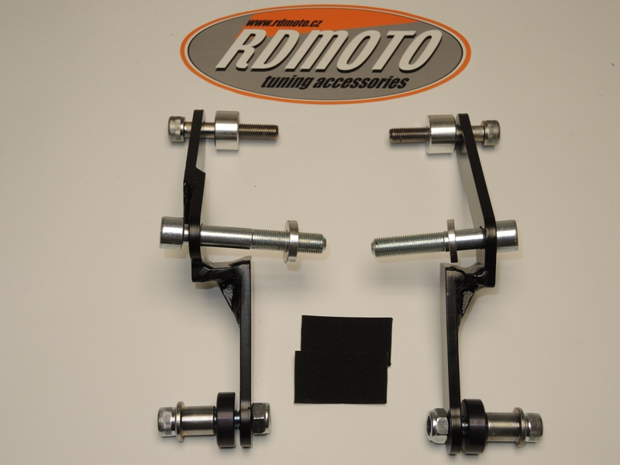
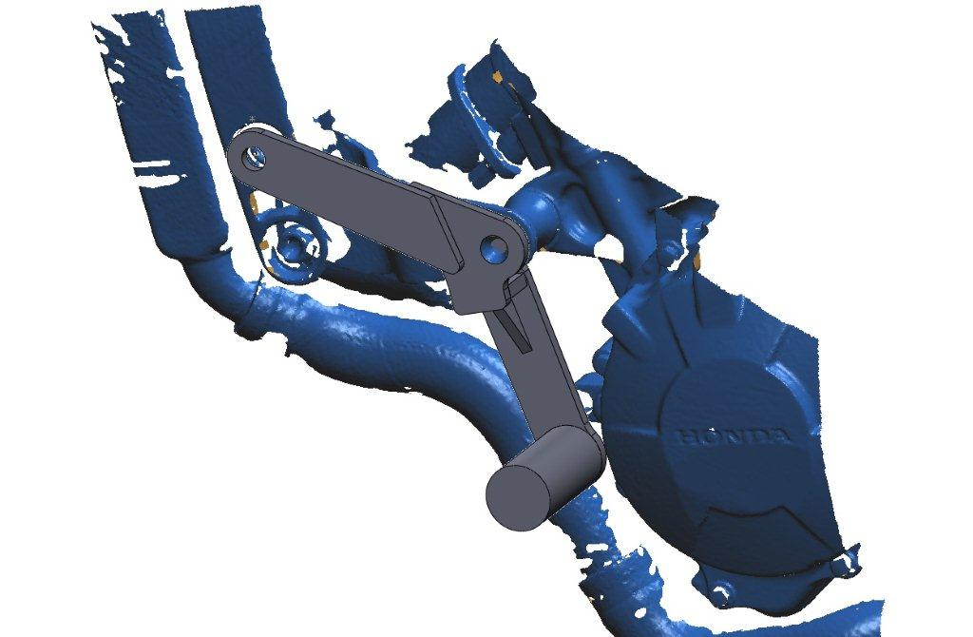
5
3
7
2
6
3
2
5
6
4
7
10
8
1
9
4
1
8
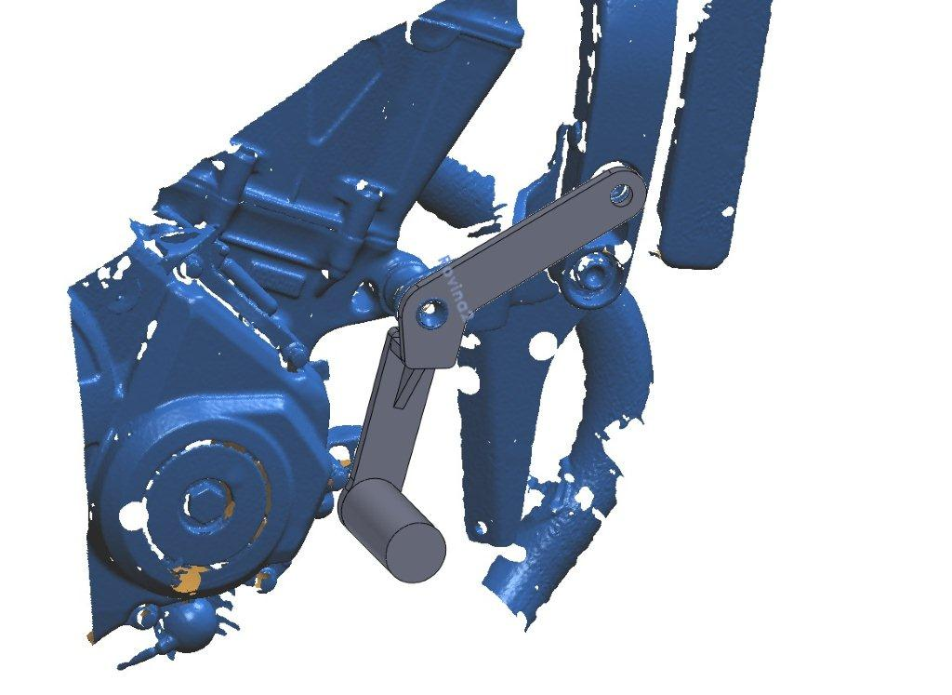
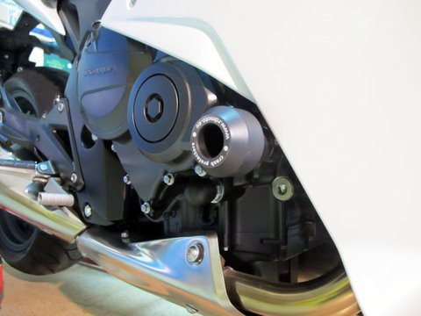
10

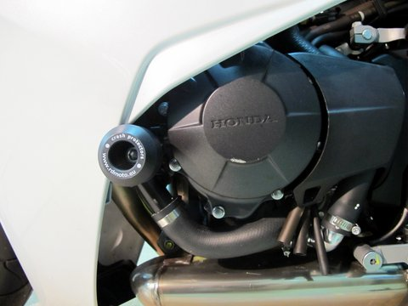

Montáž - levá strana :

- Demontujte originál boční plast, šroub M10 a M12 z rámu motocyklu.
- Adaptérem ID.7 prostrčte šrouby ID.2 a ID.3.
- Ze zadní strany adaptéru navlékněte na šrouby duralové válečky ID.5 a ID.6.
- Celou tuto sestavu namontujte na rám motocyklu.
- Během montáže můžete dle potřeby použít 3M pásku.
- Vsuňte do protektoru ocelovou vložku ID.1 společně se šroubem ID.4.
- Ze zadní strany protektoru nasuňte na šroub duralový váleček ID.8.
- Tuto sestavu namontujte na ocel. adaptér, použijte matici M10 ID.10.
- Namontujte zpět originál boční plast.

Montáž - pravá strana :

- Demontujte originál boční plast, šroub M10 a M12 z rámu motocyklu.
- Adaptérem ID.7 prostrčte šrouby ID.2 a ID.3.
- Ze zadní strany adaptéru navlékněte na šrouby duralové válečky ID.5 a ID.6.
- Celou tuto sestavu namontujte na rám motocyklu.
- Během montáže můžete dle potřeby použít 3M pásku.
- Vsuňte do protektoru ocelovou vložku ID.1 společně se šroubem ID.4.
- Ze zadní strany protektoru nasuňte na šroub duralový váleček ID.8.
- Tuto sestavu namontujte na ocel. adaptér, použijte matici M10 ID.10.
- Namontujte zpět originál boční plast.

Upozornění - na závity všech šroubů doporučujeme použít pojistné lepidlo středně silné (modré barvy).

